SA 1: SALUD Y ACIVIDAD FÍSICA
Equilibrio muscular: fuerza y flexibilidad para prevenir lesiones

- ¿Por qué aparecen las lesiones o los dolores posturales?

La causa más común es el desequilibrio muscular: algunos músculos se acortan (se tensan demasiado) y otros se debilitan (pierden fuerza y estabilidad). Esto provoca malas posturas, dolores de espalda o cuello, y mayor riesgo de lesión. El objetivo es equilibrar el cuerpo: fortalecer lo que está débil y estirar lo que está acortado.

- Músculos debilitados (fortalecer)

Zona corporal | Músculos débiles | Síntomas o problemas | Ejemplo visual
Abdomen y core | Abdominal transverso | Pérdida de estabilidad del core, dolor lumbar. | 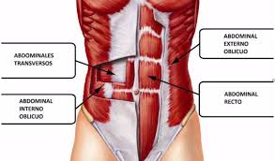  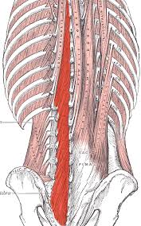
Abdomen y core | Oblicuos | Falta de control del tronco, hiperextensión lumbar.
Abdomen y core | Multífidos (Lumbares profundos) | Lumbalgias, mala estabilización pélvica.
Glúteos | Glúteo medio y mayor | Dolor lumbar, desalineación de rodillas | 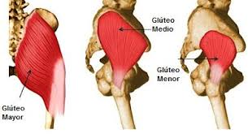
Espalda alta | Romboides, trapecios medios | Hombros caídos, cifosis dorsal, dolor de cuello | 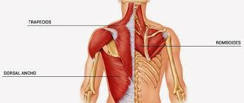
Tobillos | Peroneos, tibial anterior | Torceduras, inestabilidad | 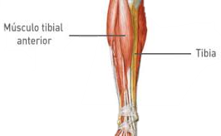  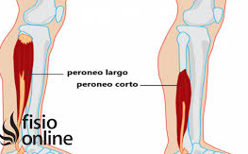
- Músculos acortados (flexibilizar)

Zona corporal | Músculos acortados | Problemas posturales | Ejemplo visual
Pecho | Pectorales | Hombros adelantados, cuello tenso | 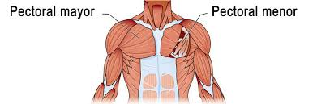
Cadera | Psoas, iliaco | Dolor lumbar, pelvis inclinada | 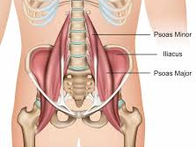
Piernas posteriores | Isquiotibiales | Rigidez lumbar, falta de movilidad | 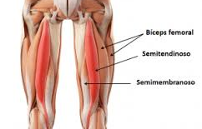
Gemelos | Gastrocnemios, sóleo | Sobrecarga de rodillas o talones | 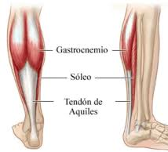

- Conclusión

Un cuerpo fuerte y flexible es un cuerpo sano. Fortalecer evita desalineaciones y protege las articulaciones. Estirar libera tensiones y mejora la postura. Practicar ambos circuitos 2 veces por semana mejora la salud, la postura y previene el 80% de los dolores musculares comunes.

